网盘分享操作指南

第一步：所有总结评优材料按“材料整理模板”整理，总文件夹命名成“学院/校级组织名称+2026年寒假社会实践活动总结材料”，如图所示：
第二步：将文件夹上传至网盘（需个人自行申请），在文件夹上点鼠标右键，在弹出的菜单中选择“分享”。分享形式为“有提取码”，有效期选择“永久有效”。
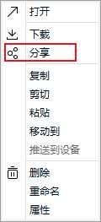

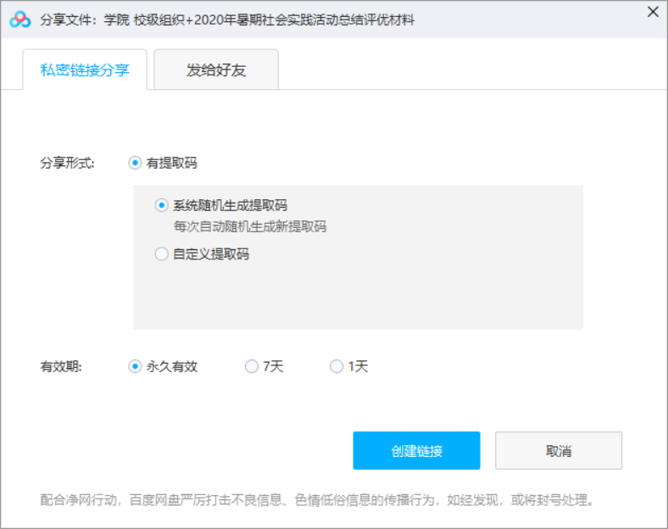

第三步：然后复制文件的分享链接和密码，并将分享链接和密码复制于word文档中，命名为“4+队伍编号+视频主题+5-10字的描述”
